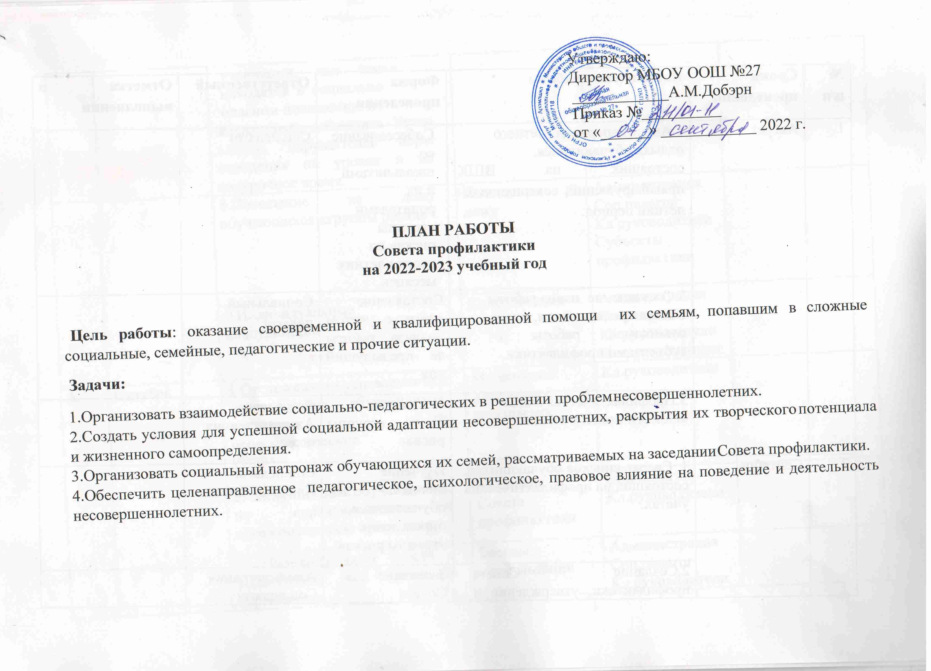

№ п/п | Сроки проведения | Направления работы | Форма проведения | Ответственный | Отметка о выполнении
1. | Август | 1.Анализ периода летнего отдыха обучающихся,  состоящих на ВШК, правонарушений, совершенных в летний период. | Собеседование со школьниками и их родителями «группы риска» по итогам летних месяцев. | Соц.педагог
1. | Август | 2.Составление плана работы Совета профилактики, плана  совместной работы с субъектами профилактики. | Составление плана с учетом анализа работы за предыдущий год | Социальный педагог
1. | Август | 3.Профилактическая акция «Помоги пойти учиться» | Посещение семей «группы риска» | Соц.педагог  Администрация школы
2. | Сентябрь | 1. Сверка списков обучающихся, состоящих на профилактических учетах. | Изучение личных дел обучающихся, определение «группы риска» | Соц.педагог  Кл.руководители
2. | Сентябрь | 2.Создание Совета профилактики, утверждение и принятие плана работы Совета профилактики. | Заседание Совета профилактики | Администрация  Соц.педагог
 |  | 3. Утверждение плана совместной профилактической работы на 2022-2023 учебный год, плана работы с обучающимися и семьями «группы риска». | Заседание Совета профилактики | Соц.педагог
 |  | 4. Сверка и утверждение списка обучающихся и семей, оказавшихся в социально-опасном положении | Собеседование с представителями субъектов профилактики и социальной политики | Соц.педагог
 |  | 5.Уточнение списков детей из многодетных и неполных семей, детей из  малообеспеченных семей. | Собеседование с представителями учреждений социальной политики | Соц.педагог
 |  | 6.Привлечение обучающихся к занятиям на курсах внеурочной деятельности и кружках доп.образования. | Мотивационные беседы с обучающимися | Кл.руководители  Педагог доп.образования
 |  | 7.Индивидуальные беседы с обучающимися, состоящими на внутришкольном контроле и учете ПДН, КДН и ЗП, с  учениками, чьи семьи находятся в социально – опасном положении, не  желающими соблюдать Устав школы, нарушителей норм поведения на уроках и во внеурочное время. | Беседы | Администрация  Соц.педагог  Педагог-психолог
 |  | 8.Посещение на дому обучающихся «группы риска» | Посещение на дому | Администрация  Соц.педагог  Кл.руководители  Субъекты профилактики
 |  | 9.Индивидуальные консультации | Консультации | Администрация  Соц.педагог  Кл.руководители  Педагог-психолог
3. | Октябрь | 1.Отслеживание успеваемости и посещаемости обучающихся, состоящих на профилактических  учетах. | Мониторинг  Успеваемости и посещаемости | Кл.руководители
3. | Октябрь | 2. Заслушивание обучающихся, не справляющихся с образовательным процессом. | Заседание Совета профилактики | Соц.педагог  Кл.руководители
3. | Октябрь | 3. Индивидуальная работа с родителями, чьи дети не справляются с образовательным процессом | Беседы, консультации | Администрация Соц.педагог  Кл.руководители  Учителя-предметники
 |  | 4. Заслушивание учителей по работе с неуспевающими обучающимися. | Совет профилактики | Администрация  Соц.педагог
4. | Ноябрь | 1.Профилактические беседы с обучающимися,  неуспевающими по итогам I четверти и их родителями. | Совет профилактики | Администрация  Соц.педагог  Кл.руководители
4. | Ноябрь | 2.Посещение неблагополучных семей.(Работа по  представлениям классных руководителей). | Посещение на дому | Администрация  Соц.педагог  Кл.руководители
4. | Ноябрь | 3.Индивидуальные беседы с обучающимися и семьями, состоящие на профилактических учетах. | Индивидуальные беседы | Администрация  Соц.педагог  Кл.руководители  Педагог-психолог
5. | Декабрь | 1.Работа с обучающимися и их родителями, имеющими пропуски без уважительных причин. | Мотивационные беседы | Администрация  Соц.педагог  Кл.руководители  Педагог-психолог
5. | Декабрь | 3.Приглашение родителей на заседание Совета профилактики, не выполняющих обязанности по воспитанию и обучению детей. | Заседание Совета профилактики | Администрация  Соц.педагог  Кл.руководители
 |  | 4.Слушание неуспевающих обучающихся по предварительным итогам II четверти. | Заседание Совета профилактики | Администрация  Соц.педагог  Кл.руководители
6. | Январь | 1.Работа с обучающимися девиантного поведения (по представлениям классных руководителей). | Заседание Совета профилактики | Администрация  Соц.педагог  Кл.руководители
6. | Январь | 2.Профилактические беседы с обучающимися,  неуспевающими по итогам II четверти и их родителями. | Заседание Совета профилактики | Администрация  Соц.педагог  Кл.руководители
6. | Январь | 3.Заслушивание учителей по работе с неуспевающими обучающимися. | Заседание Совета профилактики | Администрация  Соц.педагог  Учителя-предметники
6. | Январь | 4.Индивидуальные семейные консультации (с родителями обучающихся, находящихся в социально опасном положении) | Индивидуальные беседы | Администрация  Соц.педагог  Учителя-предметники
7. | Февраль | 1.Работа с обучающимися, нарушающими правила поведения в школе. | Беседы | Администрация  Соц.педагог  Кл.руководители  Педагог-психолог
7. | Февраль | 2.Работа с обучающимися, имеющими пропуски по неуважительным причинам,  неудовлетворительные оценки. | Беседы | Администрация  Соц.педагог  Кл.руководители  Педагог-психолог
7. | Февраль | 3.Работа по представлениям классных руководителей. | Заседание Совета профилактики | Администрация  Соц.педагог  Кл.руководители
7. | Февраль | 4.Слушание неуспевающих обучающихся по предварительным итогам III четверти. | Заседание Совета профилактики | Администрация  Соц.педагог  Кл.руководители  Учителя-предметники
8. | Март | 1.Слушание неуспевающих обучающихся по итогам III четверти. | Заседание Совета профилактики | Администрация  Соц.педагог  Кл.руководители  Учителя-предметники
8. | Март | 2.Беседы с обучающимися, нарушившими Устав школы, внутришкольные правила (по предложению классных руководителей). | Заседание Совета профилактики | Администрация  Соц.педагог  Кл.руководители
9. | Апрель | 1.Рейды и посещение неблагополучных семей (по представлениям классных руководителей). | Посещение на дому | Администрация  Соц.педагог  Кл.руководители
9. | Апрель | 2.Приглашение на заседание Совета профилактики родителей, не выполняющих обязанности по воспитанию и обучению детей. | Заседание  Совета  профилактики | Администрация  Соц.педагог  Кл.руководители
9. | Апрель | 3.Индивидуальные семейные консультации (с родителями обучающихся, находящихся в социально опасном  положении). | Индивидуальные беседы и консультации | Администрация  Соц.педагог  Кл.руководители  Педагог-психолог
10. | Май | 1.Сбор предварительной информации о летней занятости обучающихся, состоящих на профилактических учетах. | Беседы с родителями о обучающимися | Администрация  Соц.педагог  Кл.руководители
10. | Май | 2.Привлечение обучающихся  «группы риска» к трудовой деятельности в летний период. | Мотивационные беседы с обучающимися | Администрация  Соц.педагог  Кл.руководители
10. | Май | 3.Подведение итогов работы Совета (анализ). | Заседание Совета профилактики | Соц.педагог
 |  | 4.Отчеты классных руководителей по  индивидуальной работе с  «трудными» обучающимися. | Заседание Совета профилактики | Администрация  Соц.педагог  Кл.руководители

